Universidad “Mayor de San Andrés”

FACULTAD DE INGENIERIA


DISEÑO DEL CONTROLADOR PARA EL SISTEMA DE NIVEL

Integrantes: Univ. Ortega Quispe Alvaro Jhonny
Univ. Tiñini Vallejos Milton Rodrigo
Carrera: Ing. Electrónica
Materia: ETN 1034
Docente: Ing. Jorge A. Nava A.
Auxiliares: Univ. Huarachi M. Rhem J.
Univ. Huanca Mita Miguel
Fecha: 13/12/2022
La Paz – Bolivia

OBJETIVOS:
- Diseñar un controlador en el espacio de estados para el sistema de control de nivel.
- Desarrollo de habilidades y destrezas para la interacción con el PLC real, teniendo en cuenta los factores de escalamiento e introducción de los valores hallados
- Visualizar y monitorear el funcionamiento del sistema mediante el HMI
FUNCION DE TRANSFERENCIA DEL SISTEMA
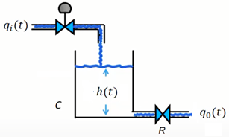
El esquema presentado a continuación corresponde a un sistema básico de nivel de líquido:
Dónde:
$$C=capacitancia del tanque$$
$$R=resistencia al paso del liquido$$
$$h= Altura de nivel de liquido$$
$$q_{i} y q_{o}=caudal de en trada y salida$$

Para encontrar una función de transferencia que represente al sistema debemos utilizar ecuaciones diferenciales ordinarias:
$$C \frac{dh}{dt}=q_{i}\left(t\right)-q_{0}\left(t\right) q_{0}\left(t\right)=\frac{h\left(t\right)}{R}$$
Utilizando la transformada de Laplace conseguimos las ecuaciones:
$$C sH\left(s\right)=Q_{i}\left(s\right)-Q_{0}\left(s\right)……\left(1\right) Q_{0}\left(s\right)=\frac{H\left(s\right)}{R}…….(2)$$
Reemplazando (2) en (1)
$$C sH\left(s\right)=Q_{i}\left(s\right)-\frac{H\left(s\right)}{R} → H\left(s\right)\left(Cs+\frac{1}{R}\right)=Q_{i}\left(s\right)$$
La función de transferencia del sistema será:
$$\frac{H\left(s\right)}{Q_{i}\left(s\right)}=\frac{\frac{1}{C}}{s+\frac{1}{CR}} → \frac{H\left(s\right)}{Q_{i}\left(s\right)}=\frac{R}{sCR+1}$$
Como se puede observar el sistema es de primer orden estable y estacionario.
El tanque tiene un área de 40x40cm, por lo que la capacitancia del tanque es de 1600 cm2, y para el valor de R se tomaron datos en laboratorio donde de 18.7cm se tuvo un caudal de 116.67 cm3/segundo.
Cálculo de capacitancia del tanque.
$$C=40×40 \left(cm^{2}\right)$$
$$C=1600 ({cm}^{2})$$
Cálculo de Resistencia del paso de líquido.
$$R=\frac{H}{q_{o}}=\frac{18.7 \left(cm\right)}{7 (Lt/min)}=\frac{18.7(cm)}{116.67(cm^{3}/s)}$$
$$R=0.1603 (s/{cm}^{2})$$

Entonces la representación externa de la planta queda:
$$\frac{H\left(s\right)}{Q_{i}\left(s\right)}=\frac{0.1603}{256.4s+1}$$
Si analizamos la estabilidad del sistema podemos confirmar que es BIBO estable, por el polo ubicado en el semiplano negativo
$$s=-3.9∙{10}^{-3}$$
Simulando el comportamiento del sistema para un caudal de entrada de 322 cc/seg tenemos:
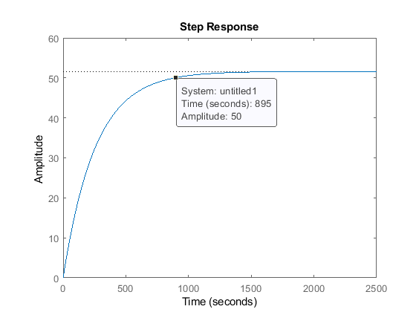
Como se observa, el sistema alcanza el máximo nivel del tanque, 50 cm, en aproximadamente 14.9 min.
Para realizar el diseño de un controlador por realimentación de estados, una condición importante es que el sistema sea de orden 2 o superior, y como nuestro sistema es de primer orden se tendrá que realizar un diseño de un servosistema para aumentar en 1 la cantidad de variables de estado. Con esto en mente los requerimientos que nos planteamos serán que el sistema tenga un tiempo de asentamiento de 5 min y un máximo sobrepaso de 1% (esto porque el sistema es muy lento y el sobrepaso no será notorio).
Para ello realizamos el siguiente análisis:
Tomando las ecuaciones diferenciales ordinarias que modelan el sistema (1 y 2).
$$si: x_{1}=h\left(t\right) → {\dot{x}}_{1}= \dot{h}\left(t\right)$$
$${\dot{x}}_{1}=\frac{q_{i}\left(t\right)}{C}-\frac{x_{1}}{RC}$$
$$\begin{matrix}\dot{x}\left(t\right)=Ax\left(t\right)+Bq_{i}(t) \\ y\left(t\right)=Cx(t)\end{matrix} → A=\left[\frac{-1}{RC}\right], B=\left[\frac{1}{C}\right], C=\left[1\right]$$
DISEÑO DEL CONTROLADOR PARA UN SERVOSISTEMA
Esquema de un servosistema de tipo 1 para una planta sin integrador:
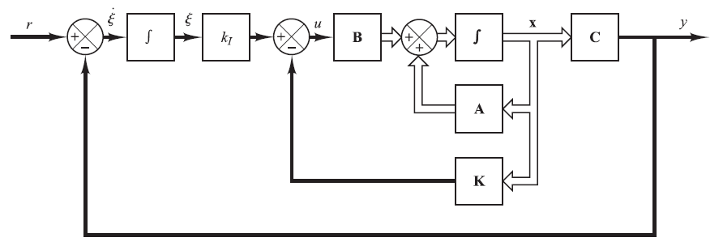
Donde podemos definir las siguientes ecuaciones:
$$\begin{matrix} \dot{x}\left(t\right)=Ax\left(t\right)+Bu(t) \\ \begin{matrix}y\left(t\right)=Cx(t) \\ u\left(t\right)=k_{1}ξ\left(t\right)-Kx\left(t\right)\end{matrix} \\ \dot{ξ}\left(t\right)=r\left(t\right)-y\left(t\right)\end{matrix}$$
Entonces tendríamos una representación en espacio de estados de la siguiente manera:
$$\left[\begin{matrix}\dot{x}\left(t\right) \\ \dot{ξ}\left(t\right)\end{matrix}\right]=\left[\begin{matrix}A & 0 \\ -C & 0\end{matrix}\right]\left[\begin{matrix}x\left(t\right) \\ ξ\left(t\right)\end{matrix}\right]+\left[\begin{matrix}B \\ 0\end{matrix}\right]u\left(t\right)+\left[\begin{matrix}0 \\ 1\end{matrix}\right]r\left(t\right) → \begin{matrix}{\dot{x}}_{a}\left(t\right)=\hat{A}x_{a}\left(t\right)+\hat{B}u\left(t\right)+Er(t) \\ u\left(t\right)=-\hat{K}x_{a}\left(t\right)\end{matrix}$$
Donde:
$$\hat{A}=\left[\begin{matrix}\frac{-1}{RC} & 0 \\ -1 & 0\end{matrix}\right], \hat{B}=\left[\begin{matrix}\frac{1}{C} \\ 0\end{matrix}\right] y \hat{K}=\left[K -k_{1}\right]$$

$$\hat{A}=\left[\begin{matrix}-3.8989∙{10}^{-3} & 0 \\ -1 & 0\end{matrix}\right], \hat{B}=\left[\begin{matrix}0.625∙{10}^{-3} \\ 0\end{matrix}\right] y \hat{K}=\left[K -k_{1}\right]$$
Verificamos la controlabilidad del sistema
$$Co=\left[\begin{matrix}B & AB\end{matrix}\right] → Co=\left[\begin{matrix}\begin{matrix}0.625∙{10}^{-3} \\ 0\end{matrix} & \begin{matrix}-3.8989∙{10}^{-3}*0.625∙{10}^{-3} \\ -0.625∙{10}^{-3}\end{matrix}\end{matrix}\right]$$

$$Co=\left[\begin{matrix}\begin{matrix}0.625∙{10}^{-3} \\ 0\end{matrix} & \begin{matrix}-2.4368∙{10}^{-6} \\ -0.625∙{10}^{-3}\end{matrix}\end{matrix}\right] ∴Es de rango pleno entonces es controlable$$

Analizamos los requerimientos:
$$300=t_{s}≥\frac{4}{ζω_{n}}; 0.001=Mp≥e^{\frac{-ζπ}{\sqrt{1-ζ^{2}}}};$$
Procedimiento:
$$In\left(0.001\right)=\frac{-ζπ}{\sqrt{1-ζ^{2}}} → \left(1-ζ^{2}\right){In\left(0.001\right)}^{2}={\left(ζπ\right)}^{2} → ζ=\sqrt{\frac{{In\left(0.001\right)}^{2}}{{In\left(0.001\right)}^{2}+π^{2}}}=0.91$$
$$ω_{n}=\frac{4}{300*ζ} → ω_{n}=14.65∙{10}^{-3}$$
Sea el polinomio característico de un sistema de 2do orden:
$$s^{2}+2ζω_{n}s+{ω_{n}}^{2} → s^{2}+0.0267s+0.2146∙{10}^{-3}$$
Las raíces que deseamos serán:
$$s_{1,2}=-0.01335±6.0314∙{10}^{-3}$$
Calculamos las matrices de ganancia para la realimentación por el método de Ackerman:

$$Donde: \hat{A}=\left[\begin{matrix}-3.8989∙{10}^{-3} & 0 \\ -1 & 0\end{matrix}\right], \hat{B}=\left[\begin{matrix}0.625∙{10}^{-3} \\ 0\end{matrix}\right]$$
$$\hat{K}=\left[0 1\right]*{Co}^{-1}*ϕ\left(\hat{A}\right)$$
$$Para: ϕ\left(\hat{A}\right)={\hat{A}}^{2}+0.0267\hat{A}+0.2146∙{10}^{-3}*I$$
$$ϕ\left(\hat{A}\right)=\left[\begin{matrix}15.2014∙{10}^{-6} & 0 \\ 3.8989∙{10}^{-3} & 0\end{matrix}\right]+\left[\begin{matrix}-104.1∙{10}^{-6} & 0 \\ -0.0267 & 0\end{matrix}\right]+\left[\begin{matrix}0.2146∙{10}^{-3} & 0 \\ 0 & 0.2146∙{10}^{-3}\end{matrix}\right]$$
$$ϕ\left(\hat{A}\right)=\left[\begin{matrix}125.7014∙{10}^{-6} & 0 \\ -22.8011∙{10}^{-3} & 0.2146∙{10}^{-3}\end{matrix}\right]$$

$$Entonces: \hat{K}=\left[0 1\right]*{\left[\begin{matrix}\begin{matrix}0.625∙{10}^{-3} \\ 0\end{matrix} & \begin{matrix}-2.4368∙{10}^{-6} \\ -0.625∙{10}^{-3}\end{matrix}\end{matrix}\right]}^{-1}*\left[\begin{matrix}125.7014∙{10}^{-6} & 0 \\ -22.8011∙{10}^{-3} & 0.2146∙{10}^{-3}\end{matrix}\right]$$
$$\hat{K}=\left[\begin{matrix}36.4818 & -0.3434\end{matrix}\right]$$
Utilizando Ackerman en MatLab tenemos:
$$\hat{K}=\left[\begin{matrix}36.4276 & -0.3433\end{matrix}\right]$$
La respuesta al sistema realimentado con una referencia de 30cm:
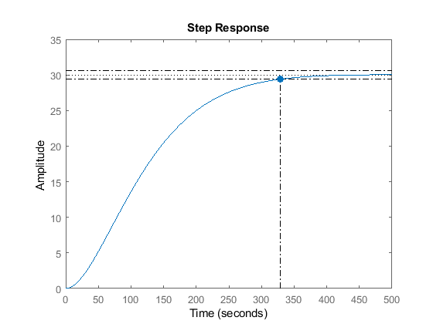
ELECCION DE PERIODO DE MUESTREO
Se considerará el tiempo de subida de la salida de un sistema como marco de referencia para establecer un adecuado periodo de muestreo.
$$N_{r}=\frac{T_{r}}{T}$$
Donde:
$N_{r}$: Es el número de muestras por tiempo de subida
$T_{r}$: Tiempo de subida de un sistema
Para sistemas de primer orden, el tiempo de subida $T_{r}$ se establece igual a la constante de tiempo $τ$ . Es entonces razonable elegir $N_{r}$ entre 4 y 10, esto es $N_{r}= 4 \sim 10$, por lo tanto el periodo de muestreo para un sistema de primer orden es:
$$T=\frac{τ}{4\sim 10}$$
La constante de tiempo de un sistema de primer orden, generalmente denotada por la letra griega τ (tau), se define como el tiempo requerido para que el sistema alcance el 63,2% del valor final o de estado estable.
O también en base a su función e transferencia la constante de tiempo resulta:
$$F.T.=\frac{k}{τ s+1}$$
Entonces:
Para este caso la constante tau viene siendo el valor que acompaña a la variable “s” del denominador de la función de transferencia.
$$T=\frac{256.4}{10} → T=25.64 [s]$$
Como se observa, el periodo de muestreo es muy grande por lo que no hay problemas con escoger un tiempo de muestreo más pequeño, y como el PLC en si es un instrumento de control discreto que trabaja con un periodo de muestreo muy pequeño, es por ello que se optó por implementar un controlador en tiempo continuo (pero igualmente se desarrollara el proceso analítico del controlador discreto correspondiente).
Para la implementación de este controlador se pensó en utilizar el bloque PID, que nos proporciona el PLC micrologix 1100, para agregar la acción integral con un control PI; pero debido a que el escalamiento de salida (0 a 16383) nos impedían relacionar la señal de control del controlador PI con la ganancia de realimentación de estados K para generar una señal de control u(t).
Es por este motivo que se opto por un diseño de un controlador por realimentación de estados para el sistema de primer orden, pese a que no es adecuado realizar un controlador por EE para un sistema de 1er orden, lo realizamos con fines educativos.

Esquema del control por realimentación de estados seguidor y regulador

DISEÑO DEL CONTROLADOR EN TIEMPO DISCRETO
Discretizando la representación interna del sistema:
$$\begin{matrix}\dot{x}\left(t\right)=Ax\left(t\right)+Bq_{i}(t) \\ y\left(t\right)=Cx(t)\end{matrix} → A=\left[\frac{-1}{RC}\right], B=\left[\frac{1}{C}\right], C=\left[1\right]$$

$$\overline{A}={\left.L^{-1}\left\{{\left(sI-A\right)}^{-1}\right\}\right|}_{T} → \overline{A}=e^{-3,8994∙{10}^{-3}T}=0.9048$$
$$\overline{B}=B*\int_{0}^{T}{\left(L^{-1}\left\{{\left(sI-A\right)}^{-1}\right\}dt\right)} → \overline{B}=256.4\left(1-e^{-0.1}\right)B= 15.2498∙{10}^{-3}$$
$$\overline{C}=C=1$$
Analizamos el requerimiento (ts = 4 min = 240 seg):
$$\frac{240}{4}=τ≥\frac{-T}{In\left(r\right)} ; r=0.6522$$
Sea el polinomio característico de un sistema deseado:
$$z-r → z-0.6522$$
Calculamos las matrices de ganancia para la realimentación por el método de Ackerman:
$$\overline{K}=\left[1\right]*C_{o}^{-1}*ϕ\left(\overline{A}\right)$$
$$\overline{K}=\left[1\right]*{\overline{B}}^{-1}*\left[\overline{A}-0.6522\right]$$
$$\overline{K}=16.5641$$
Calculamos la matriz de recompensación para el seguimiento a referencia:
$$G\left(z\right)={C*\left(zI-(A-BK)\right)}^{-1}*B → G\left(z\right)=\frac{15.2498∙{10}^{-3}}{z-0.6522}$$
$$Si: z→1 entonces: \frac{1}{N}=43.8465∙{10}^{-3} → N=22.8068$$

DISEÑO DEL CONTROLADOR EN TIEMPO CONTINUO
Trabajando con el sistema de primer orden
$$\frac{H\left(s\right)}{Q_{i}\left(s\right)}=\frac{R}{sCR+1} → \frac{H\left(s\right)}{Q_{i}\left(s\right)}=\frac{0.1603}{256.4s+1}$$
Tomando las ecuaciones diferenciales ordinarias que modelan el sistema (1 y 2).
$$\begin{matrix}\dot{x}\left(t\right)=Ax\left(t\right)+Bq_{i}(t) \\ y\left(t\right)=Cx(t)\end{matrix} → A=\left[\frac{-1}{RC}\right], B=\left[\frac{1}{C}\right], C=\left[1\right]$$
Analizamos el requerimiento (ts = 4 min = 240 seg):
$$240=t_{s}≥4τ ; τ=60$$
Sea el polinomio característico de un sistema deseado:
$$s+\frac{1}{τ} → s+16.6667∙{10}^{-3}$$
La raíz que deseamos será:
$$s=-16.6667∙{10}^{-3}$$
Calculamos las matrices de ganancia para la realimentación por el método de Ackerman:
$$K=\left[1\right]*C_{o}^{-1}*ϕ\left(A\right)$$
$$K=\left[1\right]*{\left[\frac{1}{C}\right]}^{-1}*\left[\frac{-1}{RC}+16.6667∙{10}^{-3}\right]$$
$$K=20.4284$$
Calculamos la matriz de recompensación para el seguimiento a referencia:
$$G\left(s\right)={C*\left(sI-(A-BK)\right)}^{-1}*B → G\left(s\right)=\frac{625∙{10}^{-6}}{s+16.6667∙{10}^{-3}}$$
$$Si: s→0 entonces: \frac{1}{N}=37.4999∙{10}^{-3} → N=26.6667$$

SIMULACIÓN EN MATLAB
%% SISTEMA SIN REALIMENTACION
C=40*40;
R=18.7/(116.67);
Qi=322;
num=[0 R];
den=[R*C 1];
P=tf(num,den)
figure(1),step(Qi*P)
%% REQUERIMIENTOS
Mp=0.001, ts=4*60;
%% SISTEMA REALIMENTADO SERVOSISTEMA
Aa=[-1/(R*C) 0;-1 0], Ba=[1/C;0], Ca=[1 0], Da=[0], Ea=[0;1]
Co=ctrb(Aa,Ba);
Z=sqrt(log(Mp)^2/(log(Mp)^2+pi^2));
Wn=4/(ts*Z);
polos=roots([1 2*Wn*Z Wn^2]);
Ka=acker(Aa,Ba,polos)
sys_cl = ss(Aa-Ba*Ka,Ea,Ca,Da);
figure(2),step(30*sys_cl),title('Sistema Continuo'),grid,ylabel('altura (cm)')

%% CONTROL POR REALIMENTACION DE ESTADOS
%% CONTINUO
Aa1=[-1/(R*C)], Ba1=[1/C], Ca1=[1], Da1=[0]
Co1=ctrb(Aa1,Ba1);
polos1=roots([1 4/ts])
Ka1=acker(Aa1,Ba1,polos1),K=1*inv(ctrb(Aa1,Ba1))*(Aa1+4/ts)
syms s
fun_t=eval(simplify(Ca1*inv(eye(1)*s-(Aa1-Ba1*Ka1))*Ba1 + Da1));
N=eval(1/subs(fun_t,s,0))
sys_cl1 = ss(Aa1-Ba1*Ka1,N*Ba1,Ca1,Da1);
figure(3),step(30*sys_cl1),title('Sistema Continuo'),grid,ylabel('altura (cm)')

[Nuc,Dec]=ss2tf(Aa1-Ba1*Ka1,Nk*Ba1,Ca1,Da1);Fs=tf(Nuc,Dec)
%% DISCRETO
T=C*R/10;
syms t
OP1=ilaplace(inv(s-Aa1));
Ac=eval(subs(OP1,t,T));
Bc=eval(int(OP1,0,T))*Ba1;
Cc=Ca1, Dc=Da1;
polos2=roots([1 -exp(-T/(ts/4))])
Kc=acker(Ac,Bc,polos2)
syms z
fun_k=eval(simplify(Cc*inv(eye(1)*z-(Ac-Bc*Kc))*Bc + Dc));
Nk=eval(1/subs(fun_k,z,1))
sys_cld = ss(Ac-Bc*Kc,Nk*Bc,Cc,Dc,T);
figure(4),step(30*sys_cld),title('Sistema Discreto'),grid,ylabel('altura (cm)')

[Nu,De]=ss2tf(Ac-Bc*Kc,Nk*Bc,Cc,Dc);Fs=tf(Nu,De,T)
%% COMPARACION
figure(5)
subplot(2,2,1),step(30*sys_cl1), title('Continua'),grid,ylabel('altura (cm)')
subplot(2,2,2),step(30*sys_cld),title('Discreta'),grid,ylabel('altura (cm)')
subplot(2,2,[3 4]),step(30*sys_cld,30*sys_cl1), title('Comparacion'),grid,ylabel('altura (cm)')

Resultados simulados en Matlab para el sistema continuo

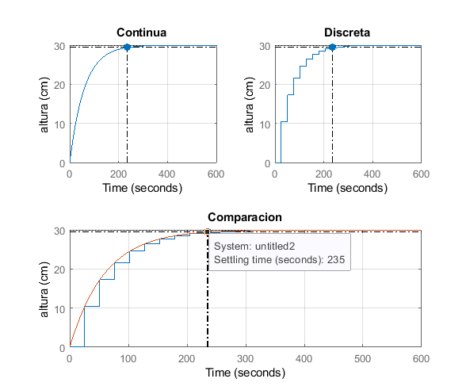
Se puede verificar que la respuesta discreta no queda desvirtualizada con respeto a la continua, con lo que se verifica una correcta selección de periodo de muestreo, llegando a régimen en un tiempo de $235 seg ≈4min$.
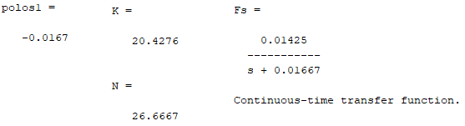
Resultados simulados en Matlab para el sistema discreto
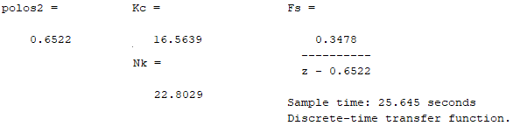
Comparando y analizando los resultados obtenidos de manera analítica y mediante la simulación podemos corroborar que se realizó un diseño adecuado para controlar el sistema.
IMPLEMENTACION DEL CONTROLADOR EN EL SISTEMA DE NIVEL
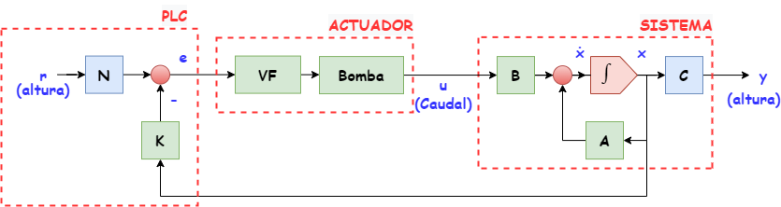
Este controlador se tiene que implementar como se muestra en el diagrama de bloques:

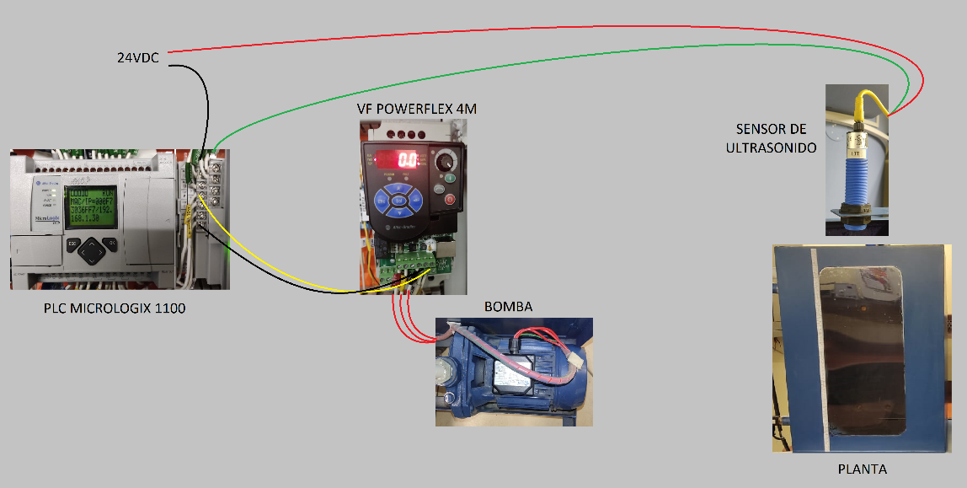

Como podemos observar, el actuador está comprendido por el variador de frecuencia y la bomba (el variador de frecuencia realiza la adaptación de señales para alimentar la bomba centrifuga) y el PLC se encarga de realizar todas las operaciones requeridas para controlar el sistema.
Como el PLC genera la señal de error necesaria para accionar el actuador necesitamos analizar más a detalle la adaptación de señales requerida para convertir el cálculo computacional a una magnitud eléctrica (corriente) para accionar el variador de frecuencia.

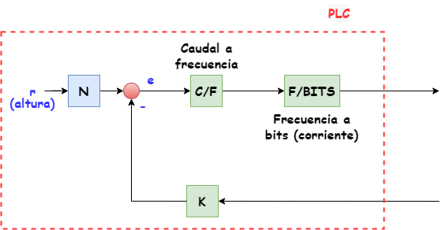

Por lo que sera necesario el uso de los datos obtenidos en laboratorio para relacionar caudal a frecuencia y con ayuda del PLC generaremos una salida analogica de 4 - 20 mA (con resolución de 15 bits).
Esta salida analógica sera necesaria para realizar el control a 2 hilos del variador de frecuencia.
Datos tomados en laboratorio
BOMBA CENTRÍFUGA
Frecuencia [Hz] | Voltaje [VAC]
0.3 | 3
3 | 28.6
6 | 42.1
9 | 53.3
20 | 98.4
25 | 120.9
30 | 147.1
35 | 173
40 | 199.6

DOSIFICADOR
Voltaje [VAC] | Caudal [ml/s]
99.7 | 118
110 | 184
120.7 | 220
140.2 | 290
149.8 | 322
160.3 | 352
170.2 | 383
180.2 | 420

Realizando pruebas en laboratorio se verifico que a partir de 10 [Hz] recién se empezaba a llenar el tanque superior, es por eso que se realizara una regresión lineal sin tomar en cuenta los recuadros celestes. Y de la misma manera como se tomaron lecturas cuando la red de cañerías no estaba llena de agua, la primera medida del dosificador es descartada.
Con estas consideraciones llegamos a encontrar la relación Frecuencia / Caudal.
$$Q_{i}=15.7938*F-159.3668$$
Con ello podemos rescatar los siguientes valores para realizar el escalamiento en el PLC.
Frec: | 30 | 40
Caudal: | 314.4474 | 472.3852

Como se utilizará un variador de frecuencia limitado a 40 Hz (por el consumo de energía superior a los 5A del Térmico BR3) nuestro controlador solo podrá funcionar adecuadamente cuando el caudal de ingreso no sobrepase los 472 ml/seg.
Con ayuda de simulink podemos simular nuestro sistema y observar hasta que valor de referencia es que el funcionamiento del controlador es correcto.
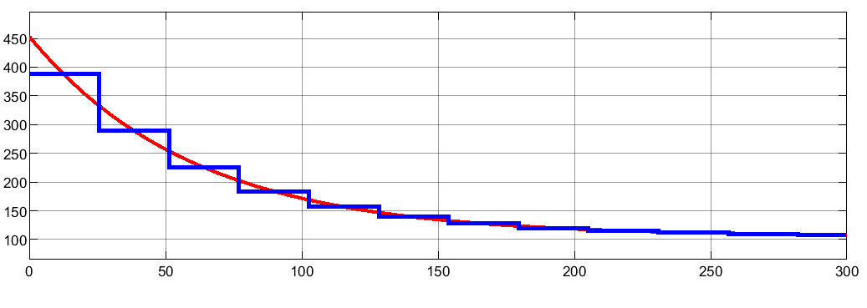
Se identifico que el máximo nivel de referencia que podemos definir es de 17 (grafica de la ley de control).

Simulación en simulink
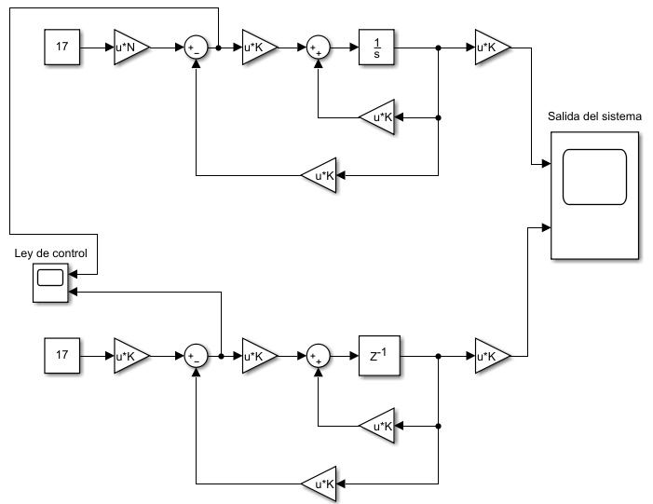

DISEÑO DEL CONTROLADOR EN LADDER
Tomando el diagrama de bloques que indica las tareas que realizara el PLC comenzamos con la programación:
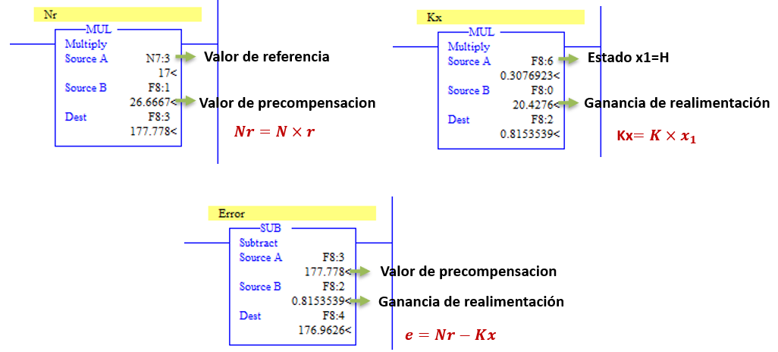
Para generar la señal de error realizamos operaciones matemáticas:

Para realizar la adaptación de señales Utilizamos los bloques SCP para definir la recta de la función que relaciona frecuencia y caudal; y posteriormente se realiza la adaptación de señales para la salida de control al variador de frecuencia.
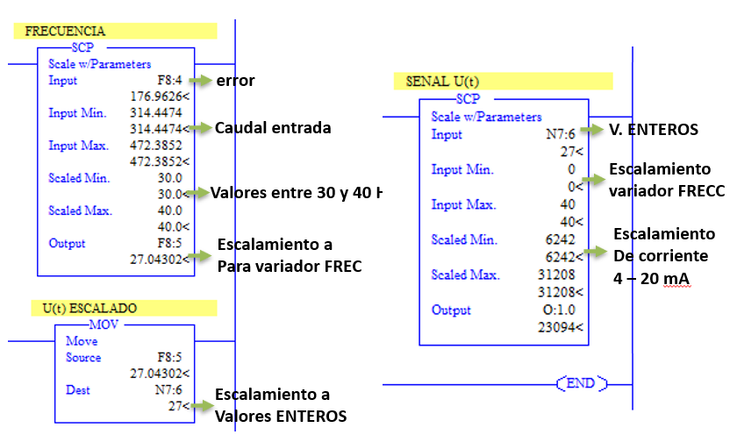

DISEÑO DE LA INTERFAZ PARA EL HMI
Para realizar la interfaz que nos permita monitorear el comportamiento del sistema se tuvo que instalar una máquina virtual que nos facilite el software de FactoryTalk (local edition: para el uso en servidores y Machine edition: para vincularlo al HMI).
La interfaz que se diseñó nos permite accionar las electroválvulas y el motor, visualizar el nivel de frecuencia actual y la medida del nivel del tanque.
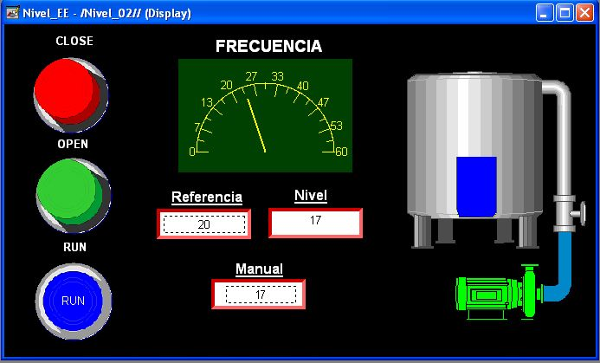

Esta interfaz se diseñó en FactoryTalk local edition, de manera que no se pudo generar el archivo que nos permita cargar la interfaz al HMI pues no se pudo establecer la conexión con el HMI vía ethernet (No reconocía la IP).
RECOMENDACIONES
Realizar mediciones correctas para determinar la relación del caudal de ingreso con la frecuencia, pues de esto depende el buen funcionamiento del sistema (tomando en cuenta el caudal máximo que puede suministrar la bomba).
CONCLUSIONES
- Se diseño un controlador de realimentación de estados para un servosistema para incrementar la cantidad de estados (con un integrador), sin embargo, por la dificultad de hallar una relación para la salida del bloque PID para la relación con la matriz de ganancia de realimentación, se lo descarto y se realizó el diseño de un controlador por realimentación de estados con la planta original de primer orden. (Los resultados obtenidos fueron satisfactorios, consiguiendo el control del sistema)
- Mediante el diseño de un programa en LADDER se consiguió ejecutar la acción de control sobre el actuador (variador de frecuencia), consiguiendo conocimiento, habilidades y destrezas para la interacción con el PLC real.
- Se realizo una interfaz para la comunicación de las variables de proceso con un esquema funcional para la visualización y monitoreo del sistema. Sin embargo, no se logró cargar el archivo al HMI por dificultades en la vinculación (software del HMI).

